**Prototype 1**

**Trang web quản lý nhà hàng - WARM**

*Phiên bản 1.0*

4/23/2012

**Thiết kế giao diện TH2008/3**

**Nhóm 25: StarFish**

GVLT: TS Nguyễn Văn Vũ

GVTH: Hồ Tuấn Thanh

|  |  |  |  |
| --- | --- | --- | --- |
| MSSV | Họ tên | Mail | Nhóm trưởng |
| 0812506 | Nguyễn Minh Thuận | [thuan178@gmail.com](mailto:thuan178@gmail.com) |  |
| 0812508 | Trần Hưng Thuận | [0812508@gmail.com](mailto:0812508@gmail.com) |  |
| 0812517 | Võ Xuân Tiến | [tienvx2008gs@gmail.com](mailto:tienvx2008gs@gmail.com) |  |
| 0812527 | Huỳnh Công Toàn | [7hanatos13@gmail.com](mailto:7hanatos13@gmail.com) | X |
| 0812531 | Trần Huỳnh Công Toại | [toai104040005@tiengiang.edu.vn](mailto:toai104040005@tiengiang.edu.vn) |  |

THÔNG TIN PHIÊN BẢN

|  |  |  |  |
| --- | --- | --- | --- |
| **Ngày** | **Phiên bản** | **Tác giả** | **Mô tả** |
| 19/04/2012 | 0.1 | Huỳnh Công Toàn | Tổng hợp scenario |
| 20/04/2012 | 0.3 | Nguyễn Minh Thuận | Thiết kế prototype cho scenario tìm kiếm món ăn |
| 21/04/2012 | 0.4 | Huỳnh Công Toàn | Thiết kế prototype cho scenario đặt bàn |
| 21/04/2012 | 0.5 | Trần Hưng Thuận | Thiết kế prototype cho scenario đặt bàn |
| 22/04/2012 | 0.6 | Võ Xuân Tiến | Chỉnh sửa scenario tham quan nhà hàng |
| 24/04/2012 | 0.7 | Huỳnh Công Toàn | Xác định các liên kết chính của các màn hình |
| 25/04/2012 |  |  |  |

MỤC LỤC

**I.** **THÔNG TIN CHUNG** 3

**II.** **SCENARIO** 3

**1)** **Tham quan nhà hàng** 3

**2)** **Tìm kiếm món ăn** 3

**3)** **Đặt bàn** 3

**III.** **COMPUTER PROTOTYPE** 4

**1)** **Tìm kiếm món ăn** 4

a. Trang chủ (MH00005) 4

b. Kết quả tìm kiếm món ăn (MH00006) 4

c. Chi tiết món ăn (MH00007) 5

**2)** **Đặt bàn** 7

a. Danh sách món ăn (MH00008) 7

b. Đặt bàn (MH00009) 7

c. Thông báo đặt bàn (MH00010) 8

d. Đăng ký/đăng nhập (MH00011) 8

**IV.** **ĐÁNH GIÁ PROTOTYPE** 9

**1)** **Tham quan nhà hàng** 9

a. Tham quan các tầng nhà hàng (MH00001) 9

b. Kiến trúc một tầng (MH00001) 9

c. Kiến trúc một tầng – Sảnh 2 (MH00003) 9

d. Kiến trúc một tầng – Ảnh thứ 2 (MH00004) 9

**2)** **Tìm kiếm món ăn** 9

a. Trang chủ (MH00005) 9

b. Kết quả tìm kiếm món ăn (MH00006) 10

c. Chi tiết món ăn (MH00007) 10

**3)** **Đặt bàn** 10

a. Danh sách món ăn (MH00008) 10

b. Đặt bàn (MH00009) 10

c. Thông báo đặt bàn (MH00010) 10

d. Đăng ký/đăng nhập (MH00011) 10

1. **THÔNG TIN CHUNG**

Yêu cầu 1: 3 use case được chọn làm scenario là:

* Tham quan nhà hàng: thực hiện paper prototype với 4 màn hình.
* Tìm kiếm món ăn: thực hiện computer prototype với 3 màn hình.
* Đặt bàn: thực hiện computer prototype với 3 màn hình và 1 hộp thoại.

Công cụ thực hiện computer prototype: Basamiq Mockups 2.1.15. Do công cụ này còn hạn chế nên các chữ trong prototype đều không có dấu.

1. **SCENARIO**
2. **Tham quan nhà hàng**

Người dùng vào trang warm.com.vn, hệ thống hiển thị trang chủ. Người dùng nhấn vào menu tham quan nhà hàng, khách hàng sẽ được đưa tới trang chọn tầng của nhà hàng muốn xem. Khi đưa chuột tới từng tầng, sẽ xuất hiện sơ đồ kiến trúc của tầng đó ngay bên cạnh, cùng với danh sách các kí hiệu giải thích và tên của từng phòng.

Khi đã chọn được tầng muốn tham quan, người dùng nhấp chuột vào tầng đó. Khách hàng sẽ được đưa tới trang tham quan tầng đó, với danh sách các phòng, tên các phòng và các hình chụp liên quan tới phòng đó. người dùng có thể chọn phòng muốn xem bằng cách nhấp chuột trên sơ đồ hay nhấp chuột vào thanh định hướng (hình các mũi tên lên, xuống, trái, phải). Khi chọn phòng xong, trang web sẽ hiển thị danh sách các hình chụp liên quan tới phòng đó. Người dùng có thể xem các hình khác bằng cách nhấn nút mũi tên tới, lui hay chọn trực tiếp hình muốn xem trên slider (danh sách dãy các hình thu nhỏ). Ngoài ra người dùng có thể phóng to, thu nhỏ hình muốn xem.

1. **Tìm kiếm món ăn**

Người dùng vào trang warm.com.vn, hệ thống hiển thị trang chủ. Người dùng điền tên món ăn vào textbox trên cùng của trang web. Sau đó nhấn vào biểu tượng kính lúp bên cạnh hoặc gõ phím Enter. Hệ thống sẽ hiển thị ra danh sách tất cả món ăn có tên gần giống với từ khóa do người dùng nhập vào. Một kết quả bao gồm hình ảnh món ăn, tên món ăn, giá cả, đánh giá, danh mục món ăn, số lượng lời bình, thông tin ngắn về món ăn. Người dùng có thể chọn số lượng kết quả hiển thị lên màn hình cũng như sắp xếp theo tiêu chí tên hay giá cả.

Với mỗi kết quả tìm kiếm, người dùng có thể xem thông tin chi tiết của món ăn bằng cách nhấp chuột vào tên của món ăn hoặc hình ảnh món ăn. Thông tin chi tiết của món ăn có thêm thông tin mô tả món ăn, các thông khác cùng với bình luận của người dùng. Khi người dùng nhấp chuột vào danh mục món ăn của một trong các kết quả, hệ thống sẽ hiển thị tất cả các món ăn có danh mục là danh mục người dùng đã nhấp chuột vào.

Người còn có thể điền lời bình, đánh giả món ăn sau đó nhấp chuột vào nút “Bình Luận” để đăng bình luận món ăn. Nếu người dùng có nhu cầu đặt món có thể chọn số lượng món/bàn và nhấp nút “Đặt món”.

1. **Đặt bàn**

Người dùng vào trang warm.com.vn, hệ thống hiển thị trang chủ. Người dùng chọn nhấn vào tên một danh mục ở menu bên trái, hệ thống sẽ hiển thị lên danh sách các món ăn tương ứng. Lúc này bên phải màn hình sẽ hiện lên phiếu thanh toán gồm danh sách các món ăn đã chọn cùng số lượng và tổng tiền tính trên một bàn. Người dùng có sắp xếp các món ăn theo nhiều tiêu chí cũng như chọn số lượng món hiển thị trên một trang.

Với mỗi món ăn, người dùng có thể chọn số lượng món cho một bàn (mặc định là 1), sau đó nhấn nút “Đặt món” để đặt món. Sau khi người dùng đặt món, phiếu thanh toán sẽ xuất hiện món ăn người dùng vừa đặt. Người dùng có thể nhấn dấu X ở từng món ăn để loại món ăn khỏi phiếu cũng như sửa lại số lượng món. Người dùng có thể tiếp tục tìm kiếm và đặt món ở các danh mục khác với thao tác tương tự. Phiếu đặt món có thể được thu gọn lại khi người dùng nhấn vào biểu tượng hai hình tam giác ở góc trên của phiếu.

Sau khi đặt món hoàn tất, người dùng nhấn nút “Đặt bàn” ở trên phiếu thanh toán, hệ thống sẽ hiển thị lên các loại bàn cho người dùng chọn. Mỗi loại bàn đều có hình ảnh cùng thông tin đi kèm để người dùng tham khảo.Với mỗi loại bàn, người dùng chỉ cần nhập số lượng vào (mặc định là 1), chọn thời gian đặt bàn, sau đó nhấn nút “Đặt bàn”. Phiếu thanh toán sẽ xuất hiện loại bàn vừa đặt ngay bên trên danh sách món ăn. Sau khi chọn bàn người dùng chỉ cần nhấn nút “Hoàn tất đặt bàn” trên phiếu thanh toán để kết thúc quá trình đặt bàn.

Lúc này hệ thống sẽ kiểm tra người dùng đã đăng nhập hay chưa. Nếu đã đăng nhập, hệ thống sẽ thông báo người dùng đã đặt bàn thành công. Nếu người dùng chưa đăng nhập, hệ thống sẽ đưa ra thông báo cần người dùng đăng nhập/đăng ký và đưa người dùng đến trang đăng nhập và người dùng có thể đăng nhập hoặc đăng ký. Sau khi đăng nhập hoặc đăng ký, hệ thống sẽ thông báo việc đặt bàn đã hoàn tất mà không cần người dùng phải lặp lại thao tác đặt bàn/đặt món.

Sau khi người dùng đã đăng nhập, người dùng chọn chức năng “Thông tin cá nhân”, hệ thống sẽ hiển thị thông tin cá nhân của người dùng cũng như thông tin chi tiết về phiếu đặt bàn gồm: danh sách món ăn, số lượng món/bàn, loại bàn đã đặt, thời gian đặt bàn, tổng chi phí.

1. **COMPUTER PROTOTYPE**
2. **Tìm kiếm món ăn**
3. Trang chủ (MH00005)

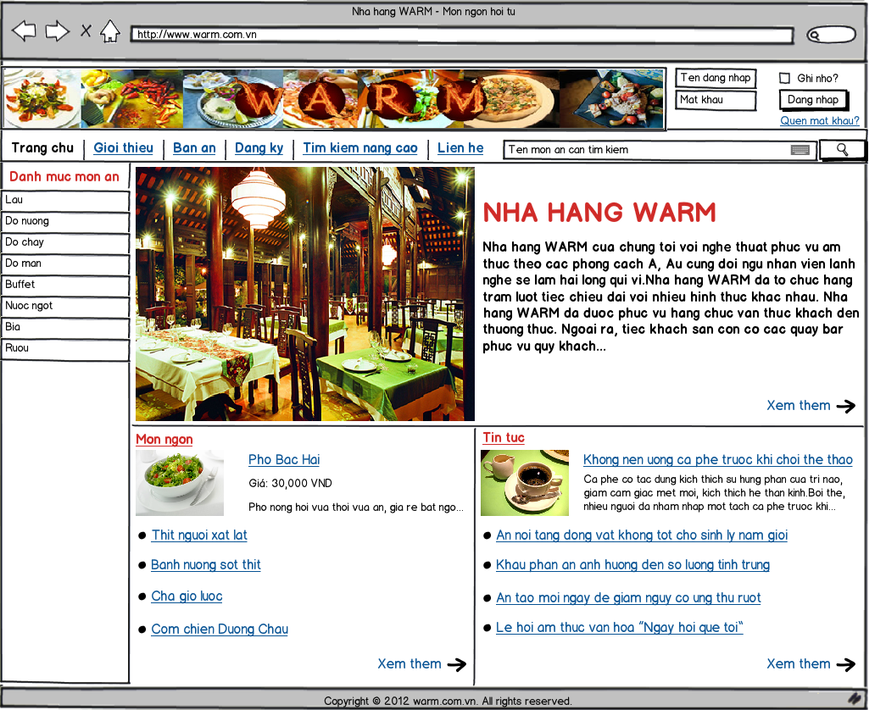

Một số liên kết chính của màn hình (theo thứ tự từ trên xuống, từ trái qua):

* Trang chủ: hiển thị trang chủ (MH00005).
* Bàn ăn: hiển thị trang đặt bàn (MH00009).
* Đăng ký: hiển thị trang đăng nhập/đăng ký (MH00011).
* Button kính lúp: hiển thị trang kết quả tìm kiếm món ăn (MH00006).
* Danh mục món ăn – Đồ mặn: hiển thị trang danh sách món ăn (MH00008).
* Món ngon – Phở Bắc Hải: hiển thị trang chi tiết món ăn (MH00007).

1. Kết quả tìm kiếm món ăn (MH00006)

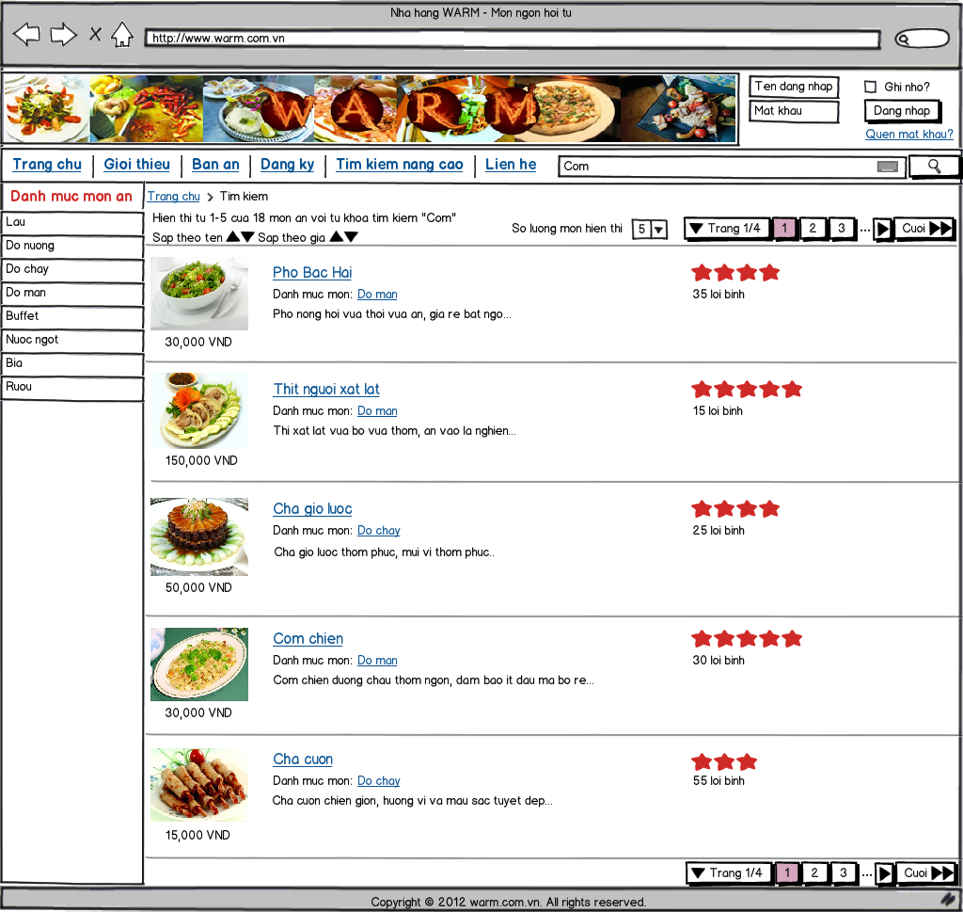

Một số liên kết chính của màn hình (theo thứ tự từ trên xuống, từ trái qua):

* Trang chủ: hiển thị trang chủ (MH00005).
* Bàn ăn: hiển thị trang đặt bàn (MH00009).
* Đăng ký: hiển thị trang đăng nhập/đăng ký (MH00011).
* Button kính lúp: hiển thị trang kết quả tìm kiếm món ăn (MH00006).
* Danh mục món ăn – Đồ mặn: hiển thị trang danh sách món ăn (MH00008).
* Phở Bắc Hải: hiển thị trang chi tiết món ăn (MH00007).

1. Chi tiết món ăn (MH00007)

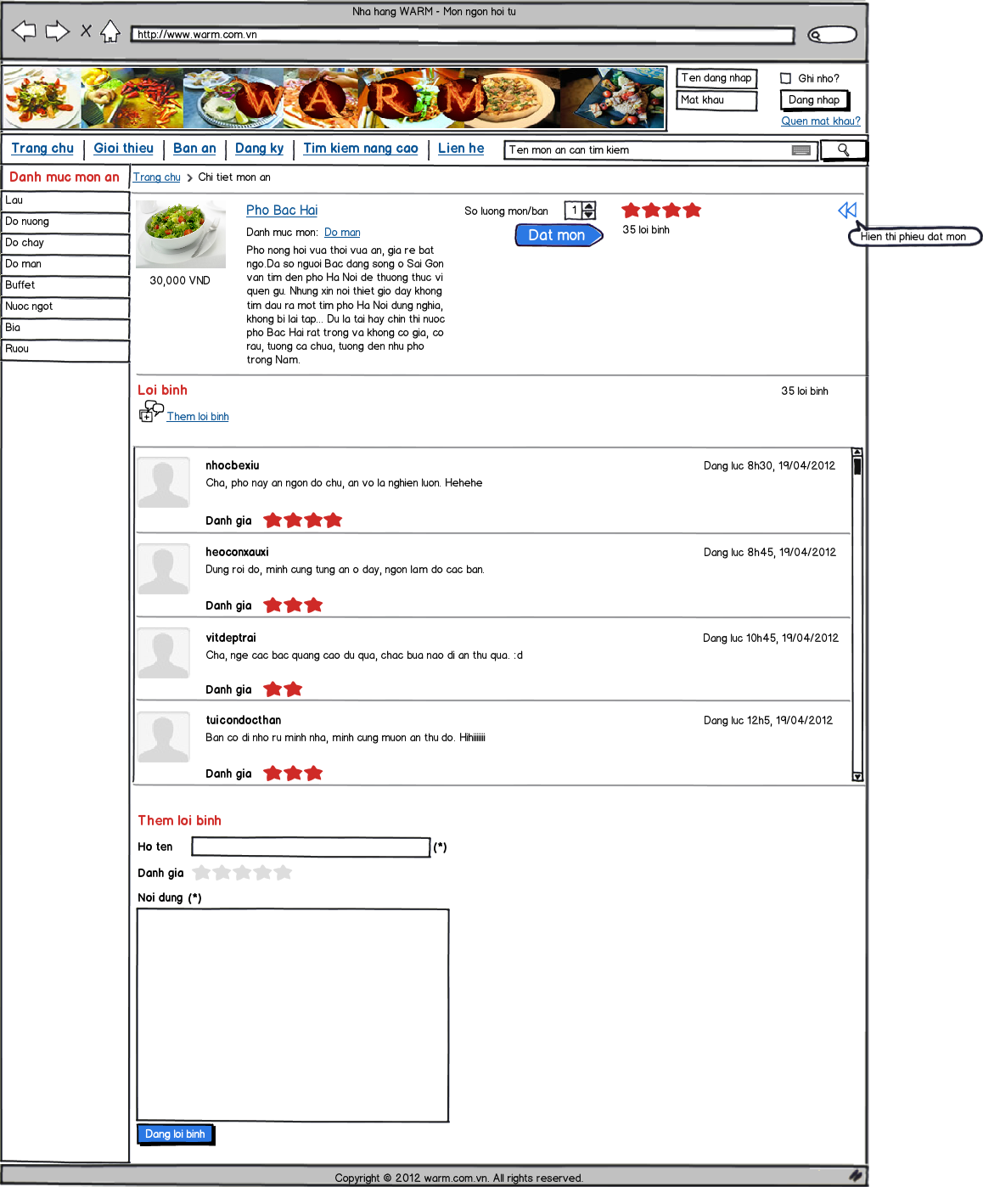

Một số liên kết chính của màn hình (theo thứ tự từ trên xuống, từ trái qua):

* Trang chủ: hiển thị trang chủ (MH00005).
* Bàn ăn: hiển thị trang đặt bàn (MH00009).
* Đăng ký: hiển thị trang đăng nhập/đăng ký (MH00011).
* Button kính lúp: hiển thị trang kết quả tìm kiếm món ăn (MH00006).
* Danh mục món ăn – Đồ mặn: hiển thị trang danh sách món ăn (MH00008).

1. **Đặt bàn**
2. Danh sách món ăn (MH00008)

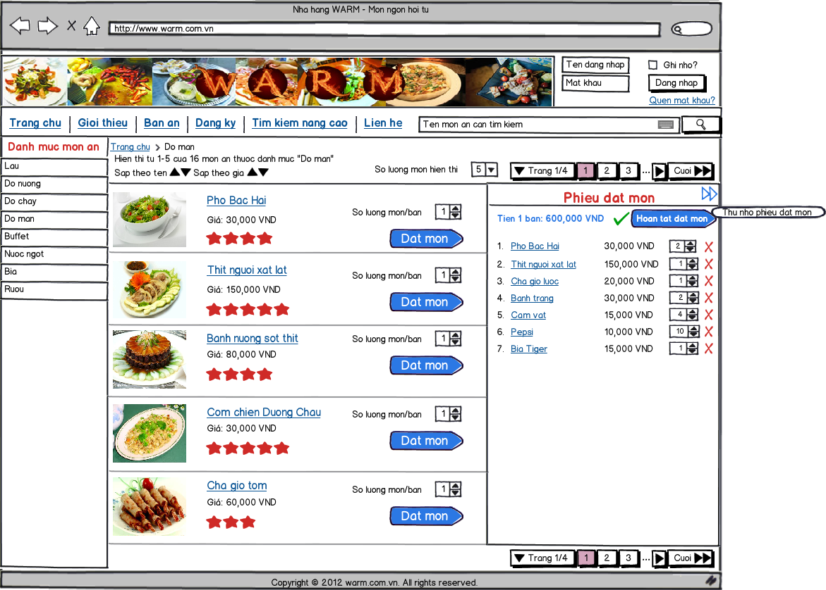

Một số liên kết chính của màn hình (theo thứ tự từ trên xuống, từ trái qua):

* Trang chủ: hiển thị trang chủ (MH00005).
* Bàn ăn: hiển thị trang đặt bàn (MH00009).
* Đăng ký: hiển thị trang đăng nhập/đăng ký (MH00011).
* Button kính lúp: hiển thị trang kết quả tìm kiếm món ăn (MH00006).
* Danh mục món ăn – Đồ mặn: hiển thị trang danh sách món ăn (MH00008).
* Phở Bắc Hải: hiển thị trang chi tiết món ăn (MH00007).
* Hoàn tất đặt món: hiển thị trang đặt bàn (MH00009).

1. Đặt bàn (MH00009)

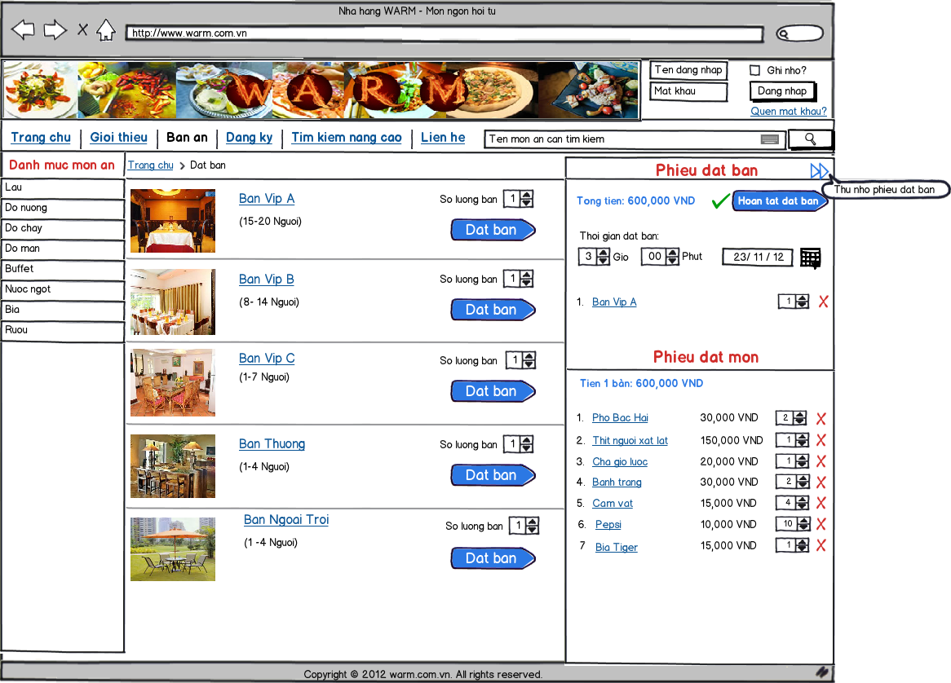

Một số liên kết chính của màn hình (theo thứ tự từ trên xuống, từ trái qua):

* Trang chủ: hiển thị trang chủ (MH00005).
* Bàn ăn: hiển thị trang đặt bàn (MH00009).
* Đăng ký: hiển thị trang đăng nhập/đăng ký (MH00011).
* Button kính lúp: hiển thị trang kết quả tìm kiếm món ăn (MH00006).
* Danh mục món ăn – Đồ mặn: hiển thị trang danh sách món ăn (MH00008).
* Hoàn tất đặt đặt: hiển thị thông báo đặt bàn thành công (MH00010).

1. Thông báo đặt bàn (MH00010)

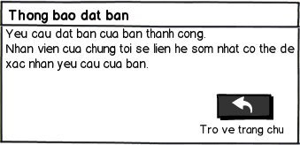

Một số liên kết chính của màn hình (theo thứ tự từ trên xuống, từ trái qua):

* Button trở về trang chủ: hiển thị trang chủ (MH00005).

1. Đăng ký/đăng nhập (MH00011)

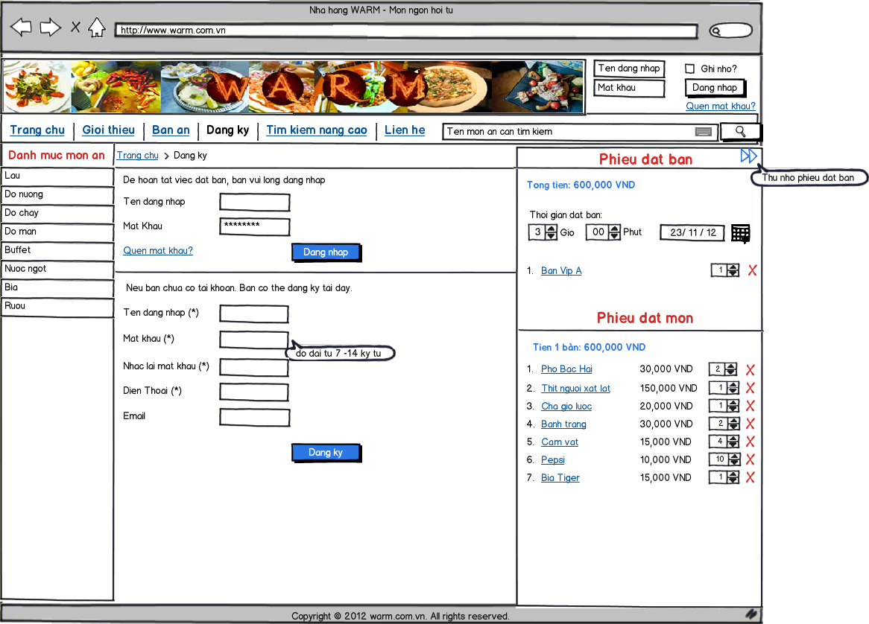

Một số liên kết chính của màn hình (theo thứ tự từ trên xuống, từ trái qua):

* Trang chủ: hiển thị trang chủ (MH00005).
* Bàn ăn: hiển thị trang đặt bàn (MH00009).
* Đăng ký: hiển thị trang đăng nhập/đăng ký (MH00011).
* Button kính lúp: hiển thị trang kết quả tìm kiếm món ăn (MH00006).
* Danh mục món ăn – Đồ mặn: hiển thị trang danh sách món ăn (MH00008).
* Button đăng nhập: hiển thị thông báo đặt bàn thành công (MH00010).
* Button đăng ký: hiển thị thông báo đặt bàn thành công (MH00010).

1. **ĐÁNH GIÁ PROTOTYPE**
2. **Tham quan nhà hàng**
3. Tham quan các tầng nhà hàng (MH00001)
4. Kiến trúc một tầng (MH00001)
5. Kiến trúc một tầng – Sảnh 2 (MH00003)
6. Kiến trúc một tầng – Ảnh thứ 2 (MH00004)
7. **Tìm kiếm món ăn**
8. Trang chủ (MH00005)
9. Kết quả tìm kiếm món ăn (MH00006)
10. Chi tiết món ăn (MH00007)
11. **Đặt bàn**
12. Danh sách món ăn (MH00008)
13. Đặt bàn (MH00009)
14. Thông báo đặt bàn (MH00010)
15. Đăng ký/đăng nhập (MH00011)

**🙡🙞 HẾT 🙜🙣**